Croquettes béchamel-jambon
Faire une béchamel classique épaisse.
(3 cas farine – 3 cas huile mélanger à froid + 1/4l chaud)
Ajouter à chaud 2 cac de méthional naturel.
Ajouter à la béchamel des lamelles de jambon (on pourrait mettre du poisson comme de la morue) et laisser refroidir pour que la béchamel devienne plus compacte.
Faire des bâtonnets avec la béchamel refroidie, les passer dans de la chapelure (pain et parmesan) et les faire frire.
Bon mais pas de goût prononcé de pomme de terre mais goût de la béchamel un peu différent.

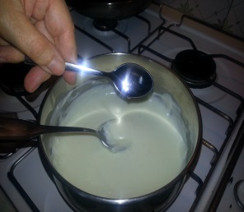

Béchamel + cac méthional Plat servi

